Associazione Nazionale Avvocati Cristiani
A.N.A.C.
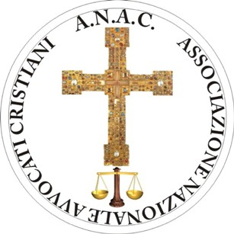

Via Conte Ruggero,22
95124 Catania
Tel 095\530174
Fax 1782251564
e-mail info@avvocaticristiani.it al Presidente
Avv. Nunzio Andrea Russo

MODULO DI ADESIONE GRATUITA
Il/La sottoscritto/a _________________________________________________________
Nato/a a _______________________________________ il ______________________
residente in __________________________________ c.a.p. __________________
via ____________________________________________________ n. ___________
con Studio in _________________________________ c.a.p. __________________
Via ____________________________________________________ n. ___________
Tel. ________________________________ Fax _____________________________
Cell. _______________________________ E-mail ___________________________
Iscritto all’Ordine di ___________ in qualità di ____________________________

CHIEDE
di aderire, condividendone gli scopi e le iniziative, alla Associazione Nazionale Avvocati Cristiani .
Dichiara di conoscere le norme statutarie ed i principi ispiratori a fondamento .
Ai sensi del D.Lgs 196/2003 e seguenti autorizzo il trattamento dei miei dati personali per gli scopi associativi della Associazione Nazionale Avvocati Cristiani A.N.A.C..
______________________ lì ______________________
______________________________

